|  |  |  |  |  |  |
| --- | --- | --- | --- | --- | --- |
| **Nombre de la práctica** | **CADENAS Y FUNCIONES** | | | **No.** | **1** |
| **Asignatura:** | **METODOS NUMERICOS** | **Carrera:** | **ING. SISTEMAS** | **Duración de la práctica (Horas)** | **3** |

**ANDREA YOCELINE ALVAREZ SUAREZ Grupo: 3032**

1. **Competencia(s) específica(s):**
2. **Desarrollo de la Practica:**

**CADENAS**

**EJERCICIOS:**

* **Este ejercicio imprime lo que se va a ingresar en nuestra cadena.**

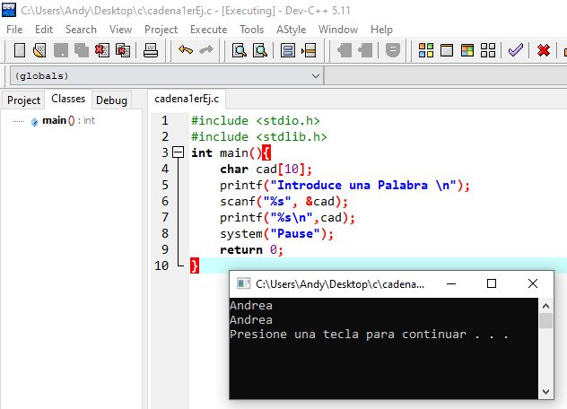

* **Introduce una palabra y se guarda en nuestra cadena de tamaño 10.**

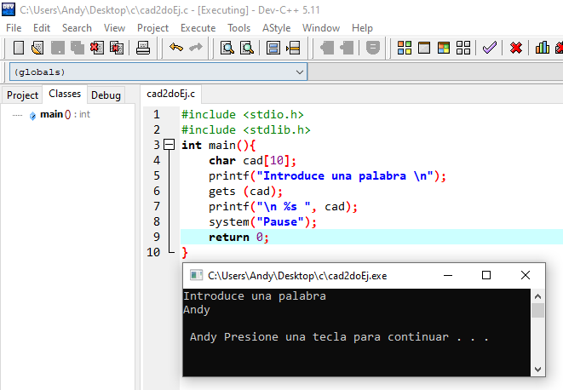

* **En este como tal ya está definido el valor que lleva nuestra cadena.**

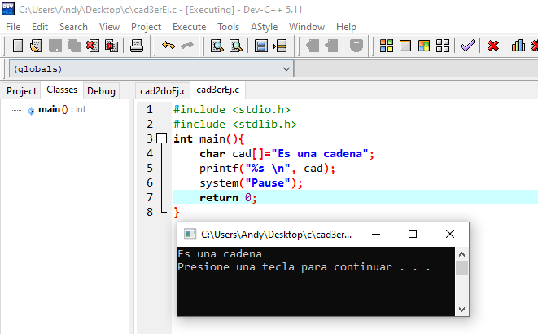

**Funciones de cadena: STRLEN**

**◻** Devuelve la longitud de la cadena sin tomar en cuenta el carácter de final de cadena.

* **Muestra el valor que tiene nuestra cadena y regresa el valor de cuantos caracteres tiene nuestra palabra.**

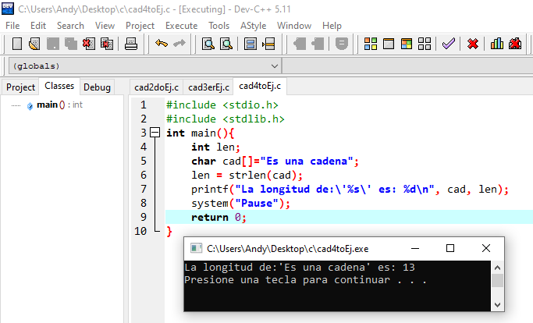

* **Escribe un programa que reciba una palabra por teclado. De acuerdo a la longitud de la palabra (N) que se ingresó por teclado imprime un cuadrado de asteriscos de (N x N).**

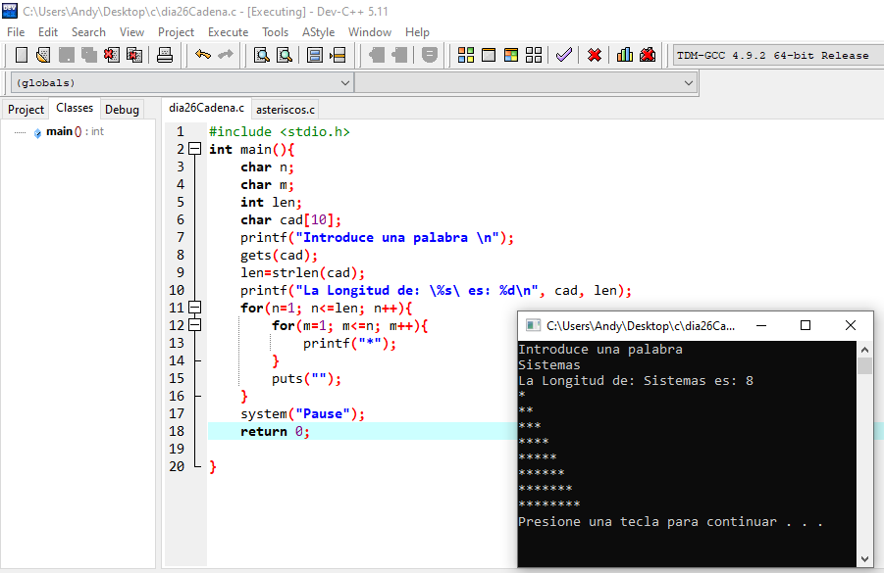

* **Hace el intercambio de nuestras palabras con la ayuda de strcpy.**

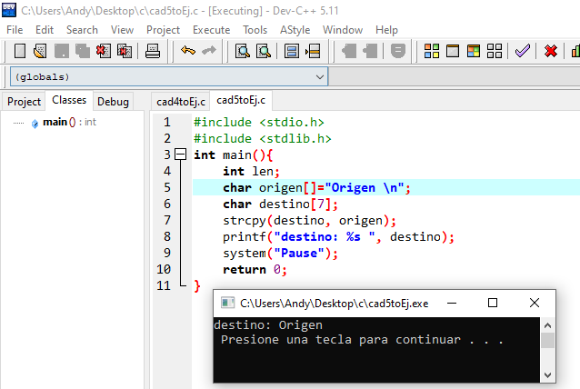

* **Escribe un programa que reciba por teclado dos palabras y cada una de ellas las almacene en un arreglo**.
* Después intercambia sus contenidos. Imprime el antes y el después.

|  |  |
| --- | --- |
| Antes | Después |
| Palabra_1 = ' Programación' | Palabra_1 = 'Computadora' |
| Palabra _2= 'Computadora' | Palabra _2= 'Programación' |

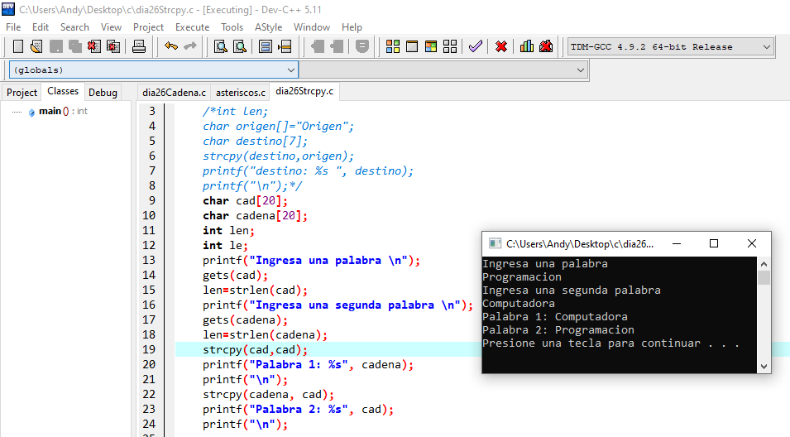

* **Junta las dos palabras que están dentro de nuestras cadenas.**

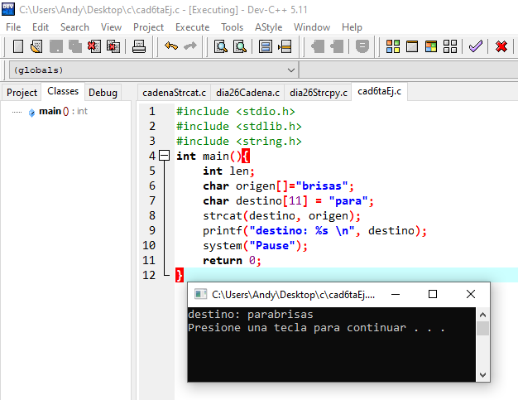

* **Escribe un programa que reciba por teclado dos palabras.**
* Y concatene N veces la segunda palabra a la primer palabra.
* Donde N es la longitud de la primera palabra.
* Palabra1: 'para'
* Palabra2: 'brisas‘
* Palabra1: para**brisas**brisas**brisas**brisas

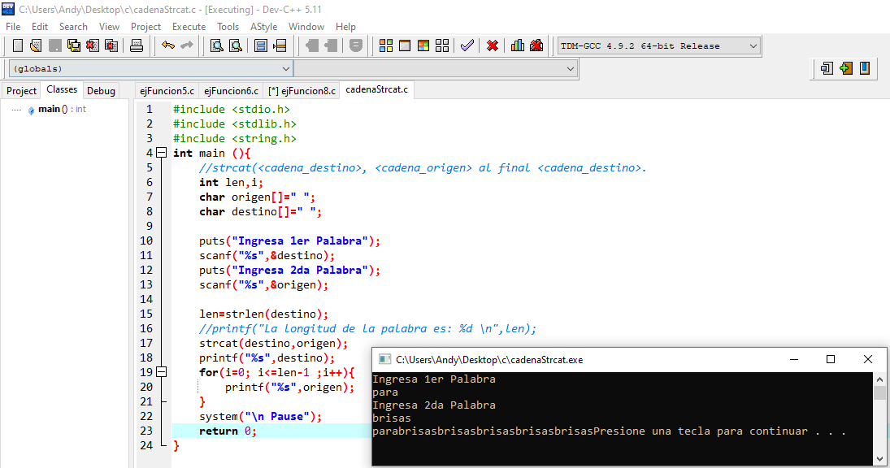

* **Ejemplo de strcmp: Si la primera palabra es más pequeña que la segunda arrojara como resultado 1.**

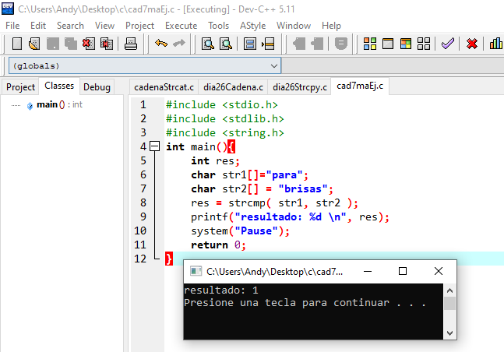

* **Ejemplo de strcmp: Si la primera palabra es más grande que la segunda arrojara como resultado -1.**

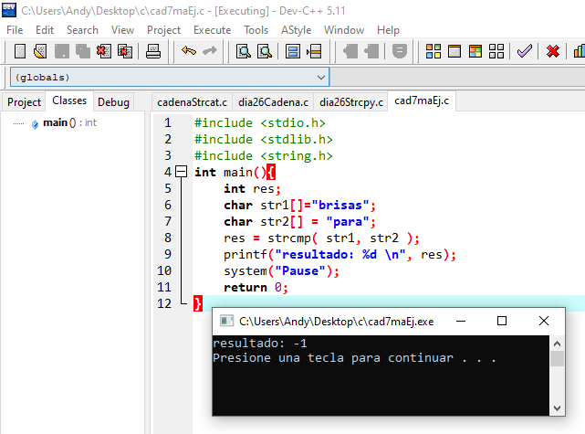

* **Ejemplo de strcmp: Si la primer palabra tiene la misma longitud que la segunda arrojara como resultado 0.**

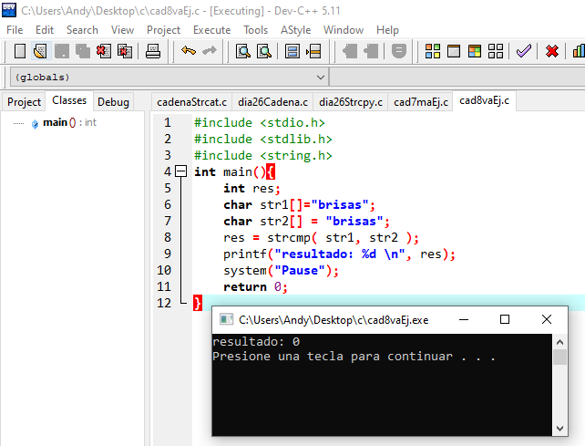

* **Escribe un programa que reciba por teclado dos palabras y te indique cuál de ellas es mayor y cuál es la menor.**
* En caso de ser iguales, que imprima la leyenda 'ambas palabras son iguales'.

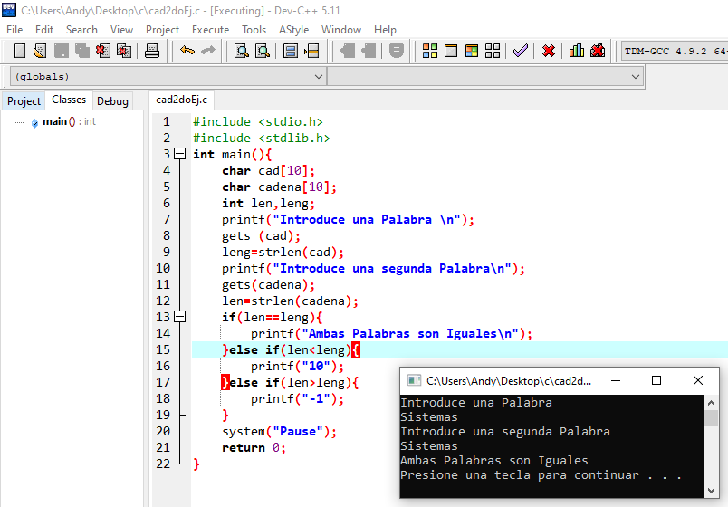

* Un número negativo si <cadena1> es menor que <cadena2>

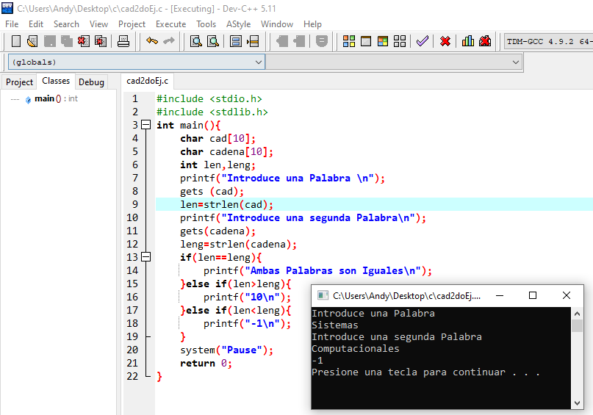

* Un número positivo (mayor que cero) si <cadena1> es mayor que <cadena2>.

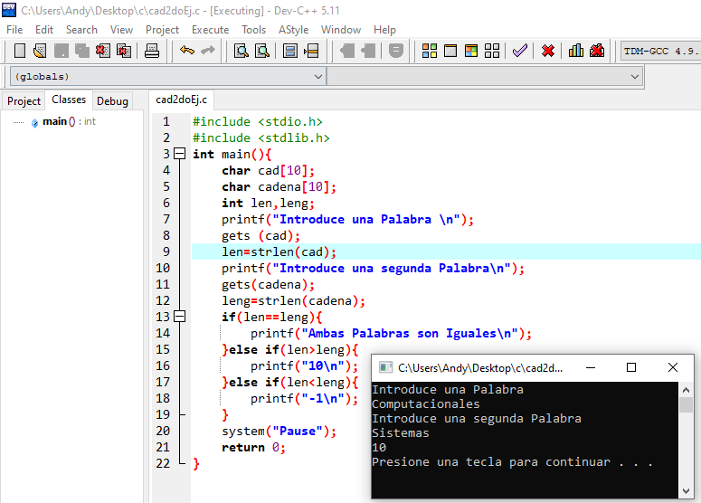

* **Crea un programa que detecte una palabra palíndroma.**
* Los palíndromos son palabras que se leen igual de izquierda a derecha que de derecha a izquierda.
* Ejemplo: ala, rotor, salas
* 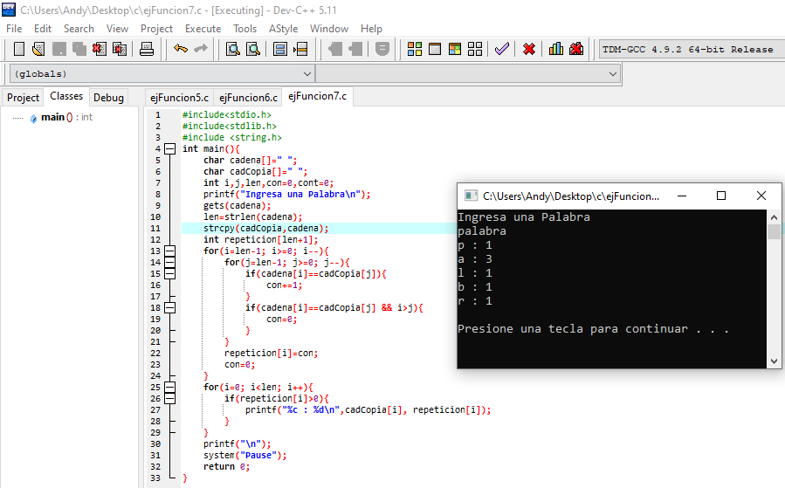**Crea un programa que cuente cuantas ocurrencias de cada letra contiene una palabra.**
* Ejemplo:

Palabra

* P→1
* a→3
* l →1
* b→1
* r →1

**FUNCIONES**

* **Saca el promedio de los números que están siendo ingresados, nuestro método ya tiene como parámetros las variables.**

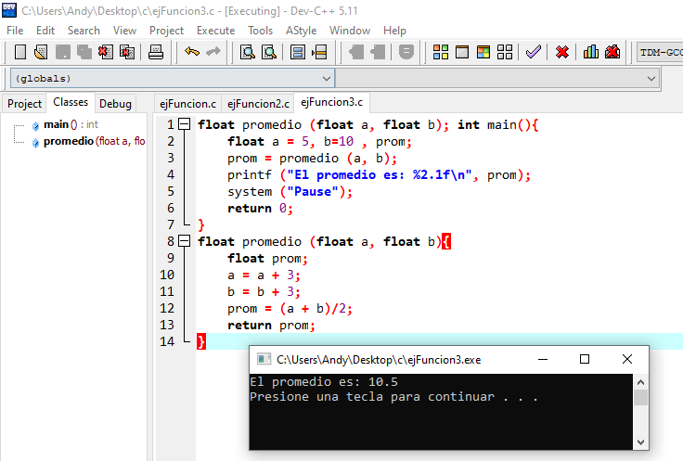

* **Escribir una función que tome como parámetros las longitudes de los tres lados de un triángulo (a, b, c) y devuelva el área del triángulo.**

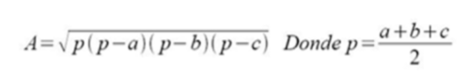

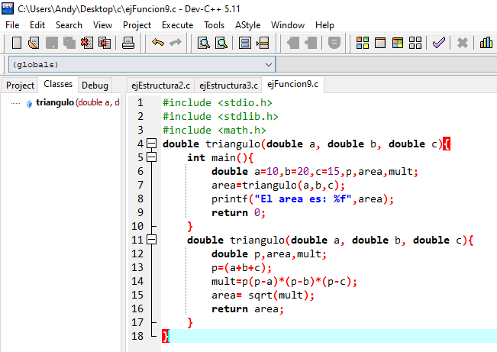

**FUNCIONES RECURSIVAS**

Se llaman funciones recursivas a aquellas que se llaman a sus mismas de forma repetida hasta que se cumpla alguna condición.

* **Saca la potencia de los números que se establecieron.**

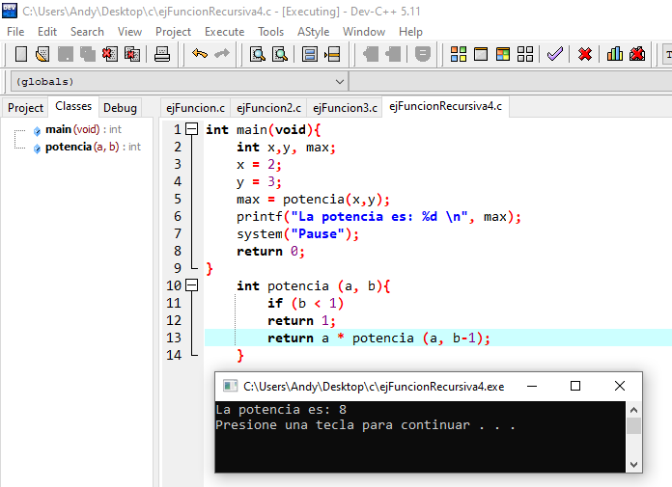

* **Haz un programa con funciones recursivas que calcule el factorial de un número n ingresado desde teclado.**

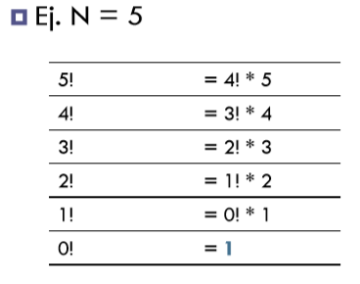

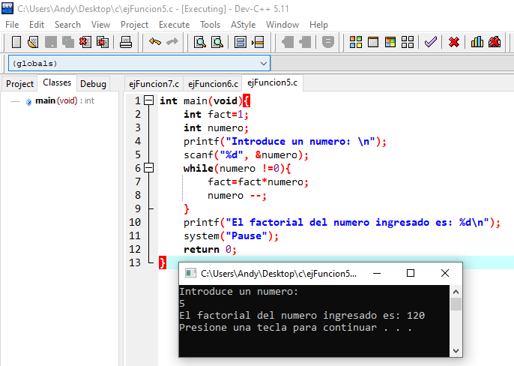

1. **Conclusión:**

Con el tema de **Cadenas** fue fácil de aprender algunos de los ejercicios sí estuvieron muy complejos. El tema de funciones fue un poco más complicado de entender, los ejercicios me costaron más realizarlos, pero al estar viendo las diapositivas una y otra vez logre comprenderlas mejor.